Mise en situation — Composition de la matière première

Analyse sensorielle du lait par comparaison de lait entier, d’un lait écrémé, d’un yogourt et d’un fromage. Deux situations proposées : Section A lait de chèvre, Section B lait de vache

Section A : Lait de chèvre
Compléter le tableau ci-dessous à partir des éléments fournis

Critères | Lait 1 % | Lait 3,25 % | Yogourt | Fromage
Vue :
Aspect, couleur

Odeur :
floral, végétal, lacté, boisé, fumé, chimique….
Saveurs :
sucré, salé, acide, amer, umami
Flaveur:
fruit, fleur, végétal, vanille…
Texture:
moelleux, grumeleux, croquant, aéré, gras…
Toucher:
soyeux, gras, granuleux

À partir des tableaux de valeurs nutritives, comparer la composition des 4 produits laitiers aux niveaux des glucides, des protéines, des lipides. Émettre une hypothèse qui explique cette différence.

Lait 1 % | Lait 3,25 % Riviera
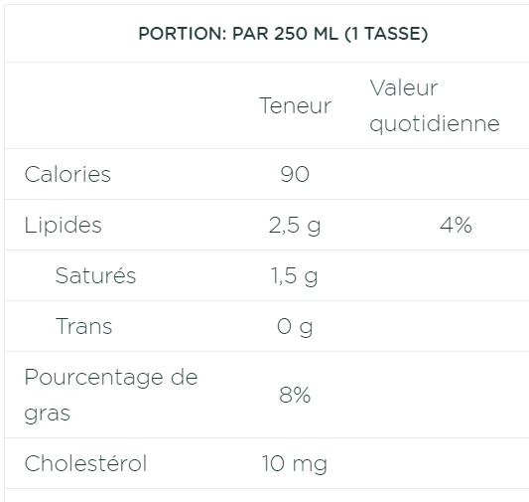  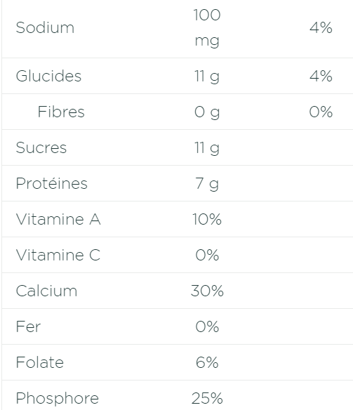  INGRÉDIENTS  Lait de chèvre partiellement écrémé pasteurisé  Palmitate de vitamine A  Vitamine D3  Acide folique  Source : https://riviera1920.com/fr/produit/lait-de-chevre-1-m-g/?cat=les-chevres | 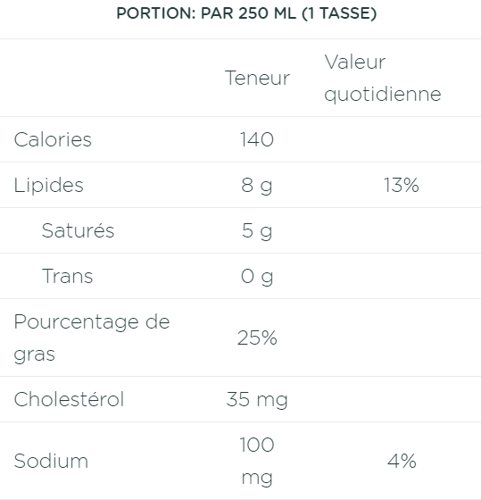  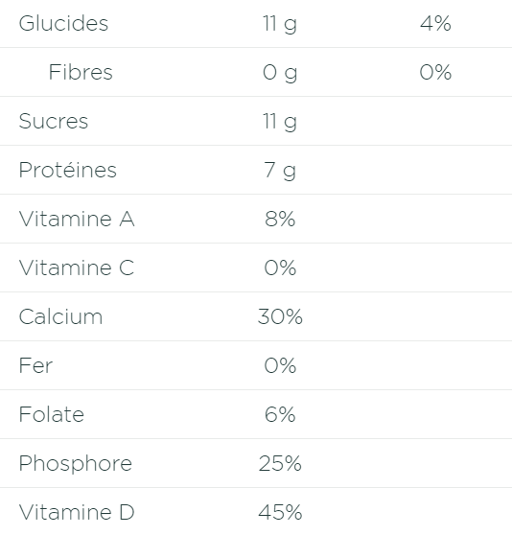  INGRÉDIENTS  Lait de chèvre pasteurisé  Vitamine D3  Acide folique  M.G. : 3,25 %  Format : 1 L  Source : https://riviera1920.com/fr/produit/lait-de-chevre-325-m-g/
Yogourt | Fromage en grains
Yogourt nature  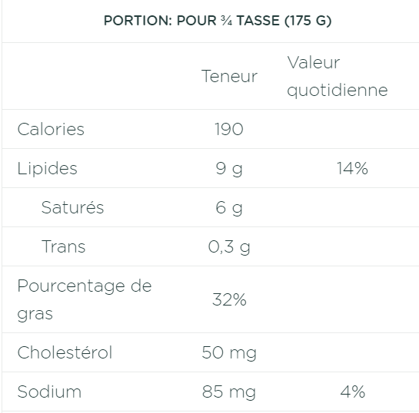  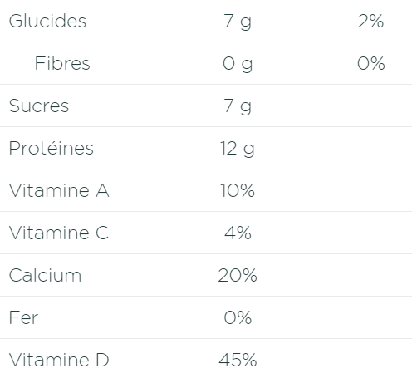  INGRÉDIENTS  Lait de chèvre écrémé ultrafiltré  Crème de chèvre  Cultures bactériennes  Vitamine D3  M.G. : 4,9 %  Source : https://riviera1920.com/fr/produit/yogourt-grec-nature-500g/ | 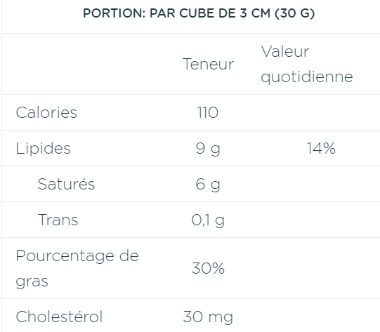  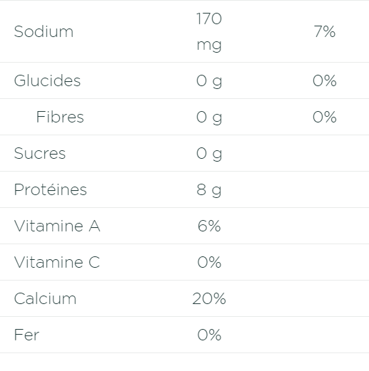  INGRÉDIENTS  Lait de chèvre pasteurisé  Sel  Chlorure de calcium  Enzyme microbienne  Culture bactérienne  Source : https://riviera1920.com/fr/produit/cheddar-de-chevre/?cat=les-chevres

Section B : Lait de vache
Compléter le tableau ci-dessous à partir des éléments fournis
Critères | Lait écrémé | Lait entier | Yogourt | Fromage
Vue :
Aspect, couleur

Odeur : floral, végétal, lacté, boisé, fumé, chimique….
Saveurs : sucré, salé, acide, amer, umami
Flaveur : fruit, fleur, végétal, vanille…
Texture : moelleux, grumeleux, croquant, aéré, gras…
Toucher : soyeux, gras, granuleux

À partir des tableaux de valeurs nutritives, comparer la composition des 4 produits laitiers aux niveaux des glucides, des protéines, des lipides. Émettre une hypothèse qui explique cette différence.
Lait écrémé | Lait entier
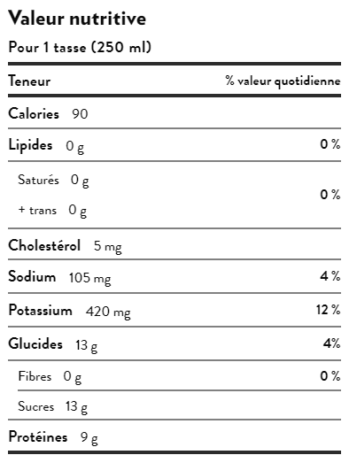  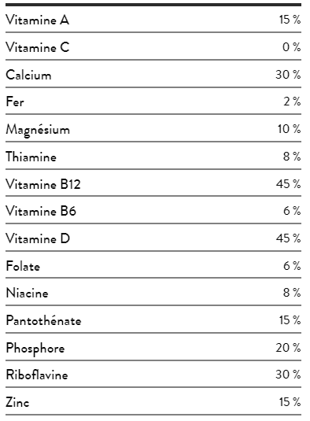  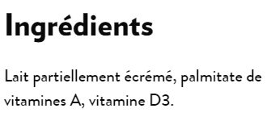  Source : https://www.natrel.ca/fr/produits/laits-finement-filtres/lait-finement-filtre-ecreme | 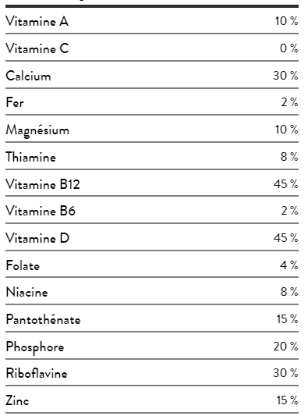  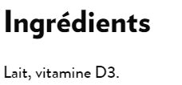  Source : https://www.natrel.ca/fr/produits/laits-finement-filtres/lait-finement-filtre-325
Yogourt | Fromage en grains
Yogourt grec nature  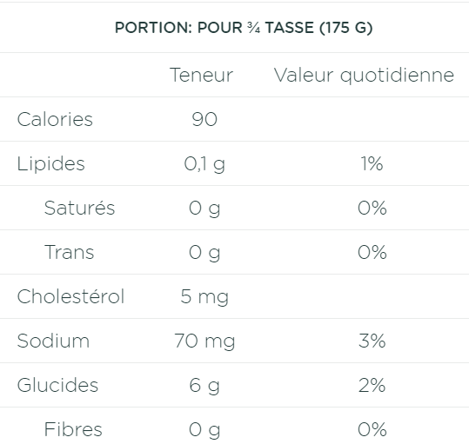  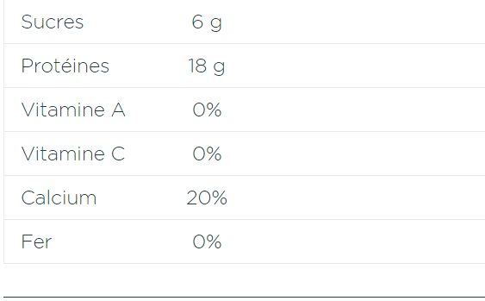  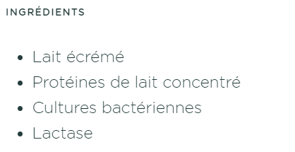  Source : https://riviera1920.com/fr/produit/yogourt-grec-nature-500g/ | 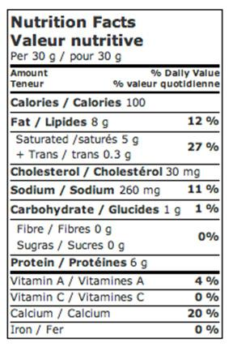  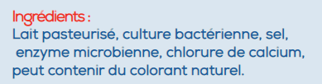  Source : https://fromagestalbert.com/nos-produits/nos-fromages/

À partir des composantes du fromage, quel type de lait devrais-tu utiliser pour faire du fromage? Jjustifie ta réponse.

